ATIVIDADES DE MATEMÁTICA – 5º ANO- 13/04/20
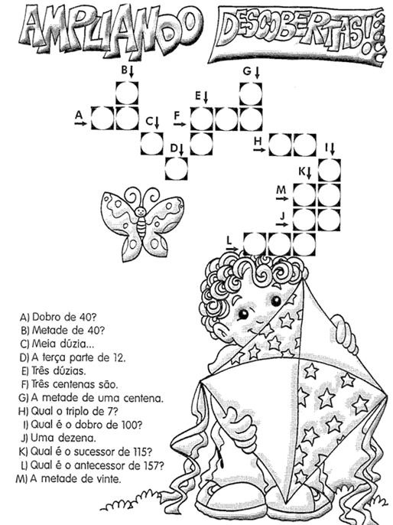

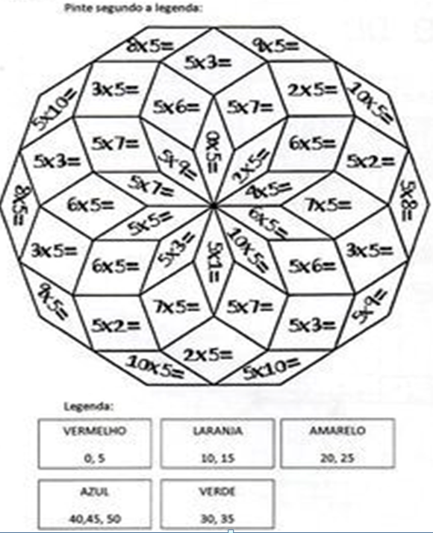

ATIVIDADES DE LÍNGUA PORTUGUESA -5º ANO – 13/04/20
Leia os textos e responda as questões de interpretação:
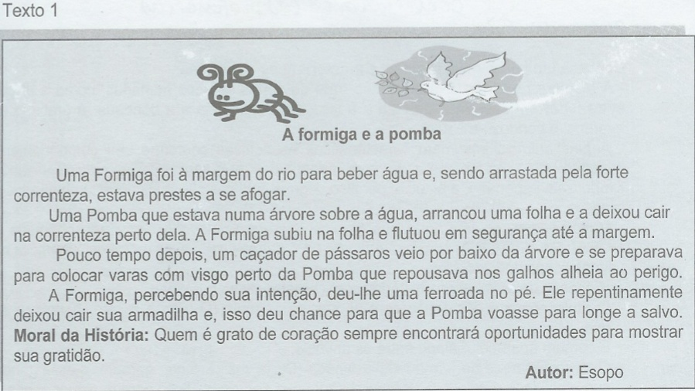
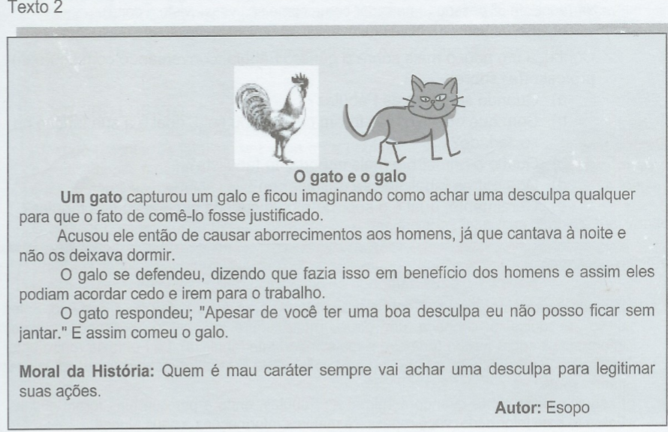
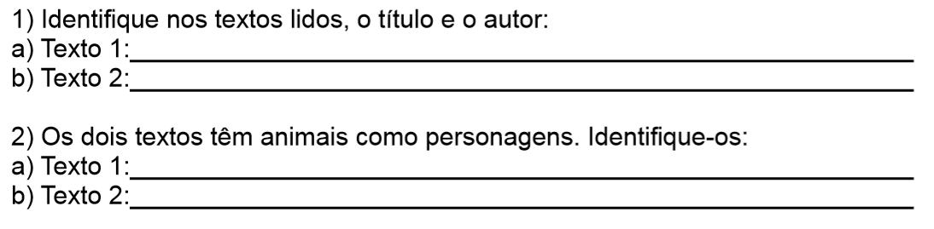
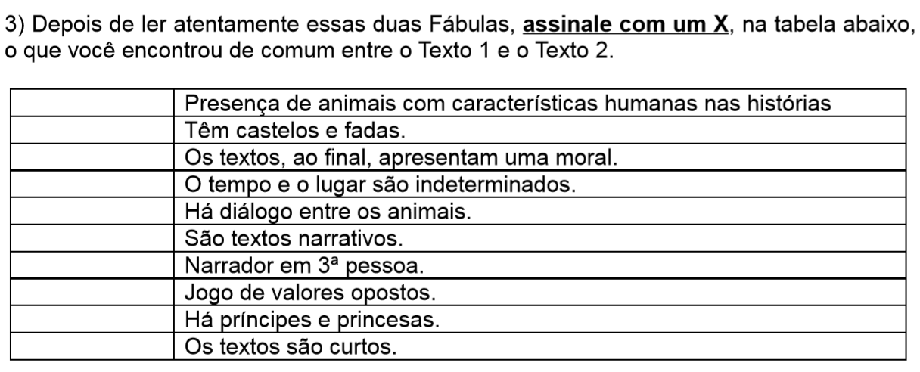
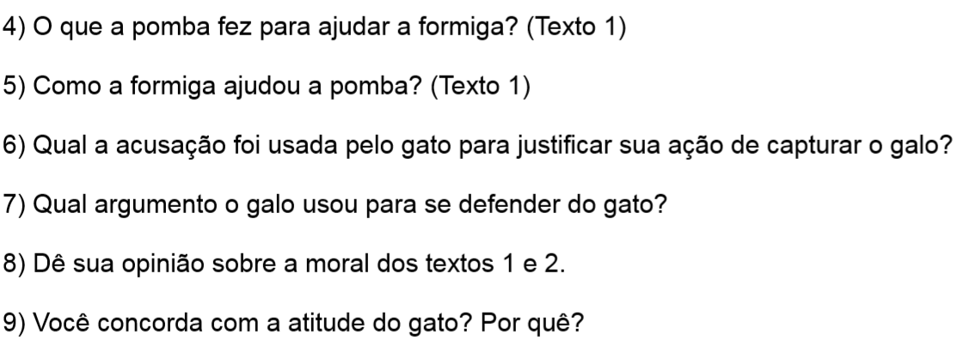

BOM TRABALHO!!!

